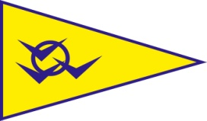
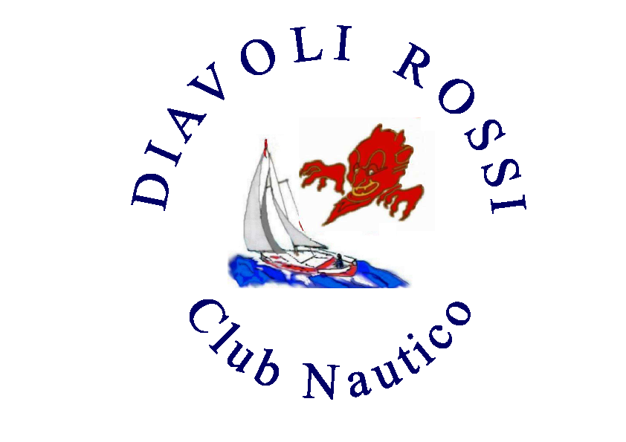
52^ TROFEO ALTA VELOCITA’
18^ TROFEO FRANCESCO AGELLO

FV DESENZANO – CN DIAVOLI ROSSI

Desenzano del Garda, 22-23 settembre 2018

ENTRY FORM - MODULO DI ISCRIZIONE

Yacht N° Velico Club

Modello | Progettista:
Cantiere |  | Anno

INDICARE CLASSE/I DI APPARTENENZA E RELATIVO GPH e/o CATEGORIA

ORC
DOLPHIN 81

LICENZA PUBBLICITA’ | SI | NO

ARMATORE
Nome | Tessera FIV
Indirizzo |  | Città
Tel. / Cell. | E-mail

TIMONIERE ( se differente dal proprietario)
Nome | Tessera FIV
Indirizzo |  | Città
Tel. / Cell. | E-mail

52^ TROFEO ALTA VELOCITA’
18^ TROFEO FRANCESCO AGELLO

FV DESENZANO – CN DIAVOLI ROSSI

Desenzano del Garda, 22-23 settembre 2018

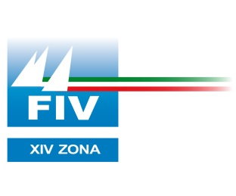
CREW LIST - LISTA EQUIPAGGIO

Yacht | N° Velico

Nome | Circolo | Tessera FIV | E-mail
1.
2.
3.
4.
5.
6.
7.
8.
9.
10.
11.
12.

DISCLAIMER

Accetto di sottopormi al RRS 2017/2020, alle IdR e al Bando di Regata. Dichiaro di assumere personale responsabilità sulle qualità marine del mio yacht, sull'equipaggiamento, sull'efficienza dell'equipaggio, sulle dotazioni di sicurezza. Dichiaro esplicitamente di assumere qualsiasi responsabilità per danni
causati a persone o a cose di terzi, a me stesso o alle mie cose, sia in terra che in acqua in conseguenza della partecipazione alla Regata, sollevando da ogni responsabilità il Circolo Organizzatore e tutti coloro che concorrono nell'organizzazione sotto qualsiasi titolo. Sono a conoscenza della Regola fondamentaleWS.: "ciascun yacht sarà il solo responsabile della propria decisione di partire o di continuare la regata".

MEDIA RIGHTS

I concorrenti autorizzano il Comitato Organizzatore, l’Associazione di Classe e gli Sponsor al libero uso dei diritti di immagine a loro collegati, dando quindi la più ampia liberatoria per l’uso del nome, delle informazioni biografiche e delle immagini fotografiche in qualsiasi tipo di pubblicazione e filmato, incluso quelli pubblicitari, da diffondere a mezzo stampa, televisione e Internet.

Data Firma

